식신(食神) 상관(傷官)이 강한 식상(食傷) 사주의 특징
 셀프사주 ・ 2025. 3. 24. 5:45
URL 복사 통계
본문 기타 기능

식신 상관이 많은 사주
​
식신과 상관은 사주에서 "자신(일간)이 낳는 오행"입니다.
쉽게 말해 자신으로부터 나가는 기운이고, 자신이 창의력을 발휘하고 표현하는 능력을 의미합니다.
​
식신과 상관을 구별하자면:
- 식신은 온화하고 긍정적이며 여유롭고, 사람들에게 편안함을 주는 표현력입니다.
- 상관은 날카롭고 예리하며 비판적이고 창의적이며, 때로는 다소 강하고 공격적인 표현력입니다.
​
식신과 상관이 사주에 많다는 것은,
자신의 에너지를 밖으로 적극적으로 표현하는 성격을 갖는다는 의미가 됩니다.
구체적으로 보면 다음과 같은 특징이 나타납니다.

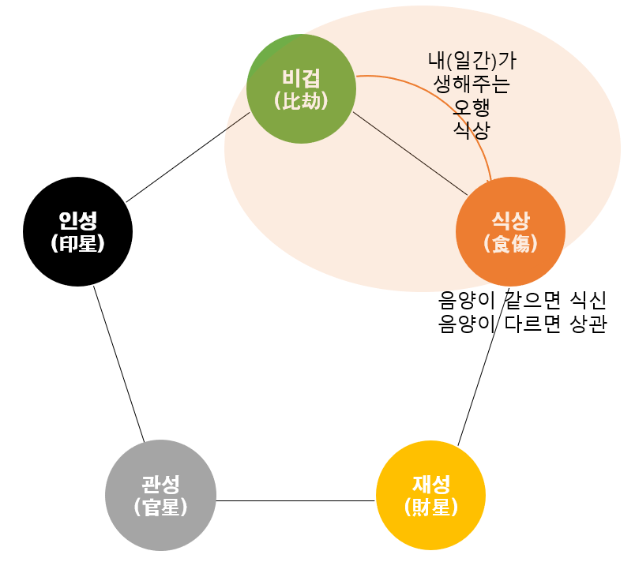
식상의 위치, 내가 생해주는 오행
1. 표현력이 매우 뛰어나다
​
자신의 생각과 감정을 말이나 글, 행동, 예술 등의 방법으로 남들보다 잘 표현합니다.
표현력과 창의력이 풍부해 예술가, 작가, 연예인, 유튜버, 방송인 같은 직업에서 재능을 보이기도 합니다.
식상(식신+상관)이 많을수록 사람의 마음을 움직이는 능력이 뛰어나고, 남들이 보지 못하는 창의적인 아이디어를 많이 냅니다.

2. 자유롭고 독립적인 성향이 강하다
남에게 간섭받거나 통제받는 것을 싫어하고 자기 마음대로 행동하는 성향이 강합니다.
틀에 갇힌 삶이나 규칙적인 직장생활을 힘들어하고, 자신만의 독특한 방식으로 살고자 하는 성향이 있습니다.
자기주장이 강하며, 자기 생각대로 살아야 행복감을 느낍니다.

3. 감정 기복이 크고 예민할 수 있다
식신과 상관이 많으면 감정 표현력이 풍부해서 좋기도 하지만, 작은 일에도 민감하게 반응하는 편입니다.
기분 좋을 때는 매우 즐겁고 밝다가도, 기분 나쁠 때는 우울해하거나 예민하고 날카롭게 표현할 수 있습니다.
특히 상관이 많을 때는 날카롭고 비판적인 면이 두드러져, 주변과 갈등이 쉽게 생길 수 있습니다.

4. 호기심과 도전정신이 강하다
식신과 상관이 많으면 늘 새로운 자극과 재미를 찾습니다.
삶에 변화를 주는 것을 좋아하고, 여행이나 새로운 경험, 새로운 도전을 즐깁니다.
한가지 일에 오랫동안 집중하기보다는 다양한 경험을 하면서 삶을 풍부하게 만들고 싶어합니다.

5. 경제적 씀씀이가 크다
식상(식신+상관)이 강한 사람은 자신을 표현하는 일, 맛있는 음식, 좋은 옷, 문화생활 등에 돈을 쓰는 것을 좋아합니다.
소비 욕구가 크기 때문에 저축보다는 소비가 많아지는 성향이 나타납니다.
경제적인 관리를 잘 하지 않으면 금전적으로 어려움을 겪기도 합니다.

6. 직설적이고 솔직한 성격으로 인해 오해를 받을 수 있다
식상은 솔직하고 꾸밈없는 표현을 좋아하기 때문에, 말을 직설적으로 하는 경우가 많습니다.
본인은 나쁜 뜻 없이 솔직히 말하지만 상대는 이를 공격적으로 받아들일 수 있어 갈등과 오해가 생길 수 있습니다.
특히 상관이 강한 사주는 말투가 더 날카로워져 사람들과 관계에서 문제가 될 수도 있습니다.

7. 윗사람이나 조직과의 마찰이 생기기 쉽다
특히 상관이 강하면 권위적인 사람과 잘 맞지 않습니다.
윗사람이나 상사, 부모, 교사와 같은 권위적인 존재와 갈등이 많아지고,
독립적으로 살아가고자 하는 욕구가 매우 강해 회사 생활이나 조직 생활이 어려워질 수도 있습니다.

​
식신이 많을 때와 상관이 많을 때의 차이점
​
- 식신이 많을 때
- 사람들과 부드럽게 잘 어울리고 밝고 낙천적인 성격이며, 표현력은 풍부하지만 온화한 편입니다.
- 사람들과의 관계가 비교적 원만합니다.
- 단, 게으름이나 자기 관리의 부족으로 현실적인 성취가 부족해질 수도 있습니다.
​
- 상관이 많을 때
- 날카로운 표현력과 예술적인 창의력이 강하며, 개성이 강하고, 직설적인 언행 때문에 사람들과 충돌할 가능성이 높습니다.
- 하지만 재능이 뛰어나면 예술, 창의성, 비즈니스 분야에서 뛰어난 성과를 낼 수 있습니다.
- 다만 권위나 규칙과의 충돌로 인해 사회생활에서 어려움을 겪을 수 있습니다.

식상(식신+상관)이 많은 사주가 성공하려면?
- 자유롭고 창의적인 분야의 일을 선택하면 성공 가능성이 높습니다. (예술, 창작, 방송, 미디어, 개인 사업 등)
- 자신의 감정과 말투를 조절하는 능력을 기르면 대인관계에서 어려움을 줄일 수 있습니다.
- 경제 관념을 철저히 하여 불필요한 소비를 줄이면 안정된 생활이 가능합니다.
​
이와 같은 식신과 상관이 많은 사주의 특징을 깊이 있게 이해하고,
장점을 살리고 단점을 보완하면 보다 균형 잡힌 삶을 살아갈 수 있습니다.
​
​
다음으로 성별에 따른 식신 상관의 차이를 알아보겠습니다.
​
​
1. 식신이 많은 여성의 특징
- 부드럽고 온화한 성격으로 대체로 사람들과 잘 지냅니다.
- 밝고 낙천적인 성향으로 주변에 긍정적이고 따뜻한 분위기를 만듭니다.
- 요리나 살림, 육아 등 가정적인 면에서 재능과 관심이 많은 경우가 많습니다.
- 먹고 마시는 것을 좋아하고, 맛집 탐방이나 여유로운 생활을 즐기는 편입니다.
- 남편과 자녀에게 헌신적이며, 가정생활에서 만족감과 행복감을 느끼는 경우가 많습니다.
- 다만, 생활에서 다소 게으르거나 경제 관념이 약할 수 있고, 편안함을 추구하다 보니 긴장감이 떨어질 수 있습니다.

2. 상관이 많은 여성의 특징
- 개성이 강하고 자신의 감정이나 생각을 솔직하고 직설적으로 표현합니다.
- 감정 기복이 크고, 예민하고 섬세한 편이며 작은 일에도 민감하게 반응할 수 있습니다.
- 재능이 뛰어나며 예술, 패션, 미디어, 창의적인 분야에서 성공 가능성이 높습니다.
- 자기 주장이 강하고, 권위적인 남편이나 직장 상사와 충돌 가능성이 높습니다.
- 가정적이기보다는 사회적으로 인정받고 활동하는 것을 선호하며, 자기 능력을 인정받고자 하는 욕구가 강합니다.
- 때로는 날카로운 언행이나 지나친 비판성으로 인해 주변 사람들과 마찰을 겪을 수 있습니다.

▶ 여성의 식신과 상관 차이점 요약
식신 많은 여성 | 상관 많은 여성
온화하고 부드럽다 | 날카롭고 예민하다
가정적, 안정적 | 사회적, 활동적
헌신적, 희생적 | 독립적, 자기중심적
감정이 온화하고 밝다 | 감정 기복이 크다
표현이 부드럽고 순하다 | 표현이 직설적이고 강하다

3. 식신이 많은 남성의 특징
- 여유롭고 낙천적이며 온화하고 원만한 성격으로 대체로 좋은 인간관계를 유지합니다.
- 성실하고 책임감이 강하며, 주변 사람들에게 신뢰를 주는 편입니다.
- 삶의 질을 중요하게 생각하여 맛있는 음식, 여행, 문화생활을 즐기는 경향이 큽니다.
- 가정적이고 가족에게 헌신적이며, 배우자와 자녀에게 자상한 남편이나 아버지가 될 가능성이 높습니다.
- 다만 추진력이 약하거나 결단력이 부족해서 중요한 일에서 우유부단하거나 기회를 놓칠 수 있습니다.
- 지나치게 편안함을 추구하거나 현실에 안주하여 도전정신이 약할 수 있습니다.

4. 상관이 많은 남성의 특징
- 강한 개성과 뛰어난 창의성을 가지고 있으며, 표현력이 매우 강합니다.
- 직설적이고 비판적이며, 상대방을 압도하거나 설득하는 힘이 뛰어납니다.
- 조직생활이나 규칙을 불편해하고 자유롭고 독립적인 생활을 선호합니다.
- 일반적인 직장생활보다는 개인 사업이나 프리랜서, 전문직에서 성공 가능성이 높습니다.
- 윗사람과의 충돌이 잦으며, 권위나 전통적인 질서를 거부하는 성향이 강합니다.
- 감정 기복이 크고 예민하여 인간관계에서 갈등이 자주 발생할 수 있으며, 말과 행동을 조절하지 못하면 주변에서 오해받기 쉽습니다.

▶ 남성의 식신과 상관 차이점 요약
식신 많은 남성 | 상관 많은 남성
온화하고 여유롭다 | 개성이 강하고 날카롭다
안정적, 가정적이다 | 독립적이고 사회적이다
인간관계 원만 | 인간관계 충돌 많음
책임감과 헌신적 성격 | 자유로운 성향
추진력 부족, 우유부단 | 결단력 강하나 충돌 많음

전체적으로 정리하면
식신이 많은 사람은 여성, 남성 모두 부드럽고 따뜻하며 안정적이고 가정적인 특징이 강하고,
상관이 많은 사람은 남녀 모두 창의성과 개성이 뛰어나지만,
예민하고 날카로운 성향으로 인해 인간관계에서 충돌이 자주 생기는 특징이 있습니다.
이를 잘 이해하고 본인의 식신, 상관의 특징을 잘 활용하면 장점은 크게 발휘하고 단점은 최소화할 수 있습니다.

